《朋友请听好》百度APP植入话题营销
广 告 主：百度
所属行业：互联网
执行时间：2020.04.08-05.27
参选类别：话题营销类
营销目标
品牌主话题#百度APP朋友请听好#阅读量405w+，讨论量1.5w+。
传播期间，创建相关子话题共6个
子话题#何炅帮郭麒麟科普#阅读量4581w+，讨论量4020+；
子话题#杨迪问自己是什么垃圾#阅读量1301.3w+，讨论量9820+；
子话题#何老师辟谣#阅读量1207.4w+，讨论量9300+；
子话题#何炅劝张颜齐吃早餐#阅读量490w+，讨论量3190+；
子话题#何老师的萌宠小课堂#阅读量305.6w+，讨论量1.6w+。
子话题#何老师搜索小课堂#阅读量13.1w+。
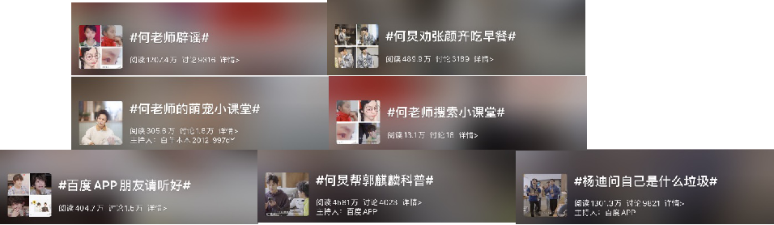
策略与创意
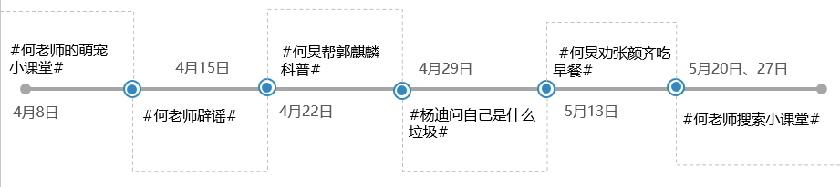
制作“何老师搜索小课堂”H5，将每期植入视频，以及对应的权威知识和百度APP功能，编进H5中，点击下方的“百度一下”按钮，就可直接跳转至相应的百度搜索页面；最下方设置跳转至#朋友请听好#百家号话题讨论区，以及跳转至百度APP官博的按钮，将H5的引流能力扩到最大化；H5上线当日浏览人数暴增引发服务器崩溃，后提升服务器容量；
4月29日正片上线，挖掘植入片段亮点创建话题#杨迪问自己是什么垃圾#；百度APP官微首发植入片段，联动星闻揭秘、来一杯冰阔乐吗、姨太的吃瓜大会、八鹅吃瓜酱、哎一股清流等5个高权重娱乐类kol进行传播；吸引杨迪本人翻牌评论KOL微博，最后由百度APP官微转发杨迪评论，收割热度；累计覆盖粉丝量3550w+，累计互动量10230；该话题最终阅读量1303.3w+，讨论量9821。
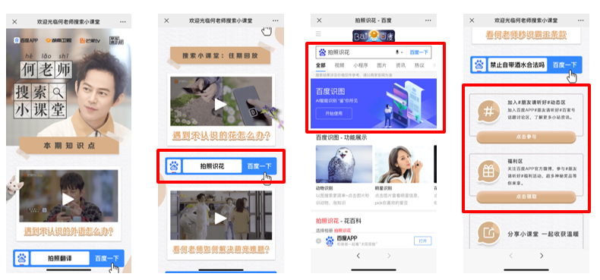
4月29日正片上线，挖掘植入片段亮点创建话题#杨迪问自己是什么垃圾#；百度APP官微首发植入片段，联动星闻揭秘、来一杯冰阔乐吗、姨太的吃瓜大会、八鹅吃瓜酱、哎一股清流等5个高权重娱乐类kol进行传播；吸引杨迪本人翻牌评论KOL微博，最后由百度APP官微转发杨迪评论，收割热度；累计覆盖粉丝量3550w+，累计互动量10230；该话题最终阅读量1303.3w+，讨论量9821。
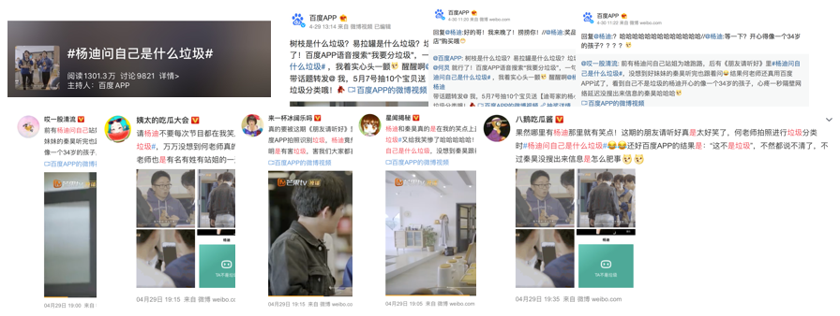

4月22日正片上线，截取片中百度APP植入片段，挖掘传播话题点#何老师帮郭麒麟科普#，联动饭圈安利鹅、生活小智慧、星闻揭秘、生活百事通官网等4个高权重红v、蓝v大号，累计覆盖粉丝量3315w+，累计互动量10376；后续官微发布何老师帮郭麒麟科普 鬼畜版小视频，以及诸葛钢铁群内分享科普日常，吸引郭麒麟粉丝自发传播片段，并带话题进行扩散；该话题最终阅读量4581w+，讨论量4020+。
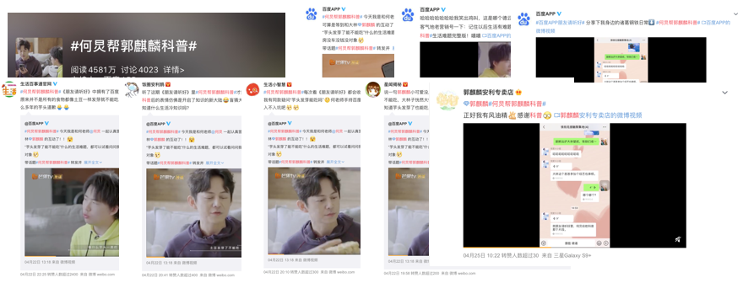
4月15日第六期上线，根据中插广告核心内容创建话题#何老师辟谣# ；与伊利品牌联动进行有奖转发活动，扩大传播范围，实现品牌双赢。沟通星闻揭秘、来一杯冰阔乐吗、饭圈安利鹅、圈内新闻、呆十三、冷知君等6个高权重娱乐类kol进行传播；累计覆盖粉丝量3216w+，累计互动量14012；该话题最终阅读量1207.4w+，讨论量9316。
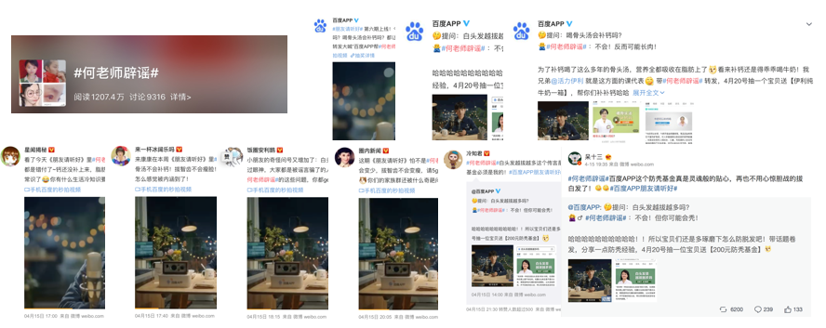
节目播出期间紧密联系易烊千玺、周震南、张颜齐、郭麒麟4位艺人的多家粉丝团，举办多次转发抽奖活动，深耕粉丝群体激发粉丝参与度，提升品牌话题曝光度为站内引流；为直播活动制造基础热度，累计覆盖粉丝量365.2w+。
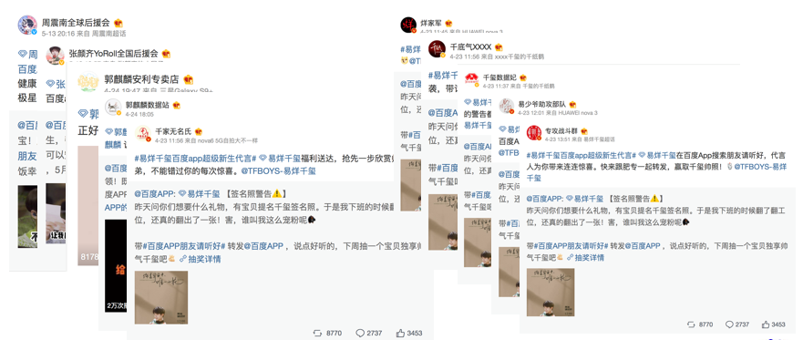
执行过程/媒体表现
4月8日，百度APP官微官宣正式入驻《朋友请听好》，#何老师萌宠小课堂#上线，官微进行有奖转发活动，同时微博Kol同步传播百度APP入驻信息，“百度APP”关键词当天微指数达到90日峰值，数据表现为498261，环比增长13222.49%，“百度APP”关键词当天百度指数达到90天峰值，数据表现为11124。
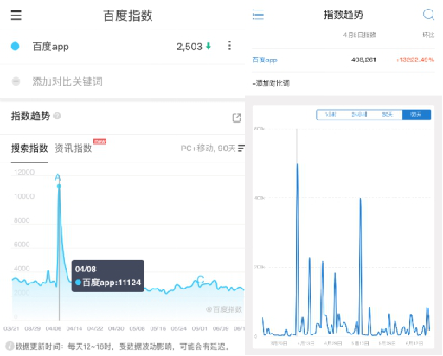
4月8日，《朋友请听好》第五期上线，制作预告海报，截取植入cut；根据节目植入内容，制定#何老师的萌宠小课堂#话题词，累计阅读量305w+。讨论量1.6w+，联合3个娱乐类kol@娱闻少女 @娱乐圈小青年 @八组兔区爆料 发布相关内容，覆盖量2103w+，互动量1.2w+；制作植入视频放入“何老师搜索小课堂H5”中扩散，吸引网友互动。
4月22日，《朋友请听好》第七期上线，制作预告海报，截取植入cut ；根据节目植入内容，制定#何炅帮郭麒麟科普#话题词，累计阅读量4581w+，讨论量4023+，联合2个娱乐类kol@饭圈安利鹅 @星闻揭秘 ，2个生活类kol@生活小智慧 @生活百事通官网 转发@百度APP 植入微博扩散，覆盖量3316w+，互动量1.1w+；制作植入视频放入“何老师搜索小课堂H5”中扩散，吸引网友互动。
4月29日，《朋友请听好》第八期上线，制作预告海报，剪辑植入cut；根据节目植入内容，制定#杨迪问自己是什么垃圾#话题词，累计阅读量1301.3w+，讨论量9821+，联合5名娱乐类kol@星闻揭秘 @来一杯冰阔乐吗 @姨太的吃瓜大会 @八鹅吃瓜酱 @哎一股清流 发布相关内容，覆盖量3550w+ ，互动量1w+，杨迪亲自下场回复；制作植入视频放入“何老师搜索小课堂H5”中扩散，吸引网友互动。
5月13日，《朋友请听好》第十期上线，制作预告海报，剪辑植入cut ；根据节目植入内容，制定#何炅劝张颜齐吃早餐#话题词，联合3个kol大号@八鹅吃瓜酱 @饭圈安利鹅 @思想聚焦 发布相关内容，覆盖量5332w+，互动量3953+ ；联系周震南、张颜齐粉丝团转发扩散抽奖微博；制作植入视频放入“何老师搜索小课堂H5”中扩散，吸引网友互动。
营销效果与市场反馈
微博主话题：节目播出期间，品牌主话题#百度APP朋友请听好#阅读量405w+，讨论量1.5w+。
微博子话题：传播期间，创建相关子话题共6个，共计阅读量7900w，共计讨论量4.3w。
指数侧：百度指数方面，【百度APP】于4月8日达到90日巅峰，数据表现为11124；微指数方面，【百度APP】于4月8日达到90日峰值，数据表现为498261，环比增长13222.49%。
粉丝侧：紧密联系易烊千玺、何炅、谢娜、郭麒麟、好妹妹乐队、周震南、张颜齐、鞠婧祎、张新城九家粉丝后援会，累计覆盖粉丝数503W＋，互动量达5.1w＋。
KOL侧：传播期间共联动14位优质娱乐kol助推话题热度共计4次，传播累计覆盖粉丝总量1.03亿＋，总计互动量4.3W。

